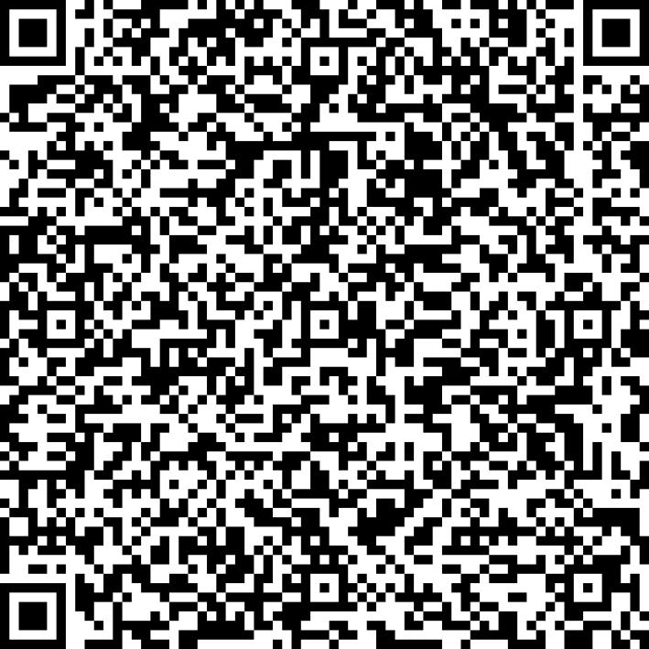
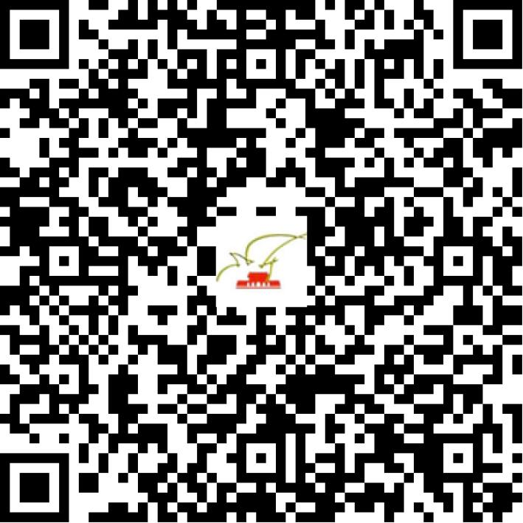

京网文〔2020〕1147-180号

2021 | 年 | 05 | 月 | 17 | 日
名 称 | 北京智远广旭科技有限公司
住 所 | 北京市海淀区碧桐园8号楼2层213
法定代表人 | 傅翠霞
主要负责人
类 型 | 有限责任公司
首次发证日期 | 2020年04月08日
有效期 | 2023年04月07日
网站域名 | zhixuaz.cn
经营范围 | 利用信息网络经营动漫产品
发证机关
编号
许可证有效期届满前30日内办理延续，有效期届满未延续的将依法予以注销。

